Nowoczesne chłodzenie wodne msi mag coreliquid 240r i podzespoły komputerowe
Gdzie możesz kupić dobrej jakości elementy podzespołów komputerowych? Czy nowoczesne chłodzenie wodne msi mag coreliquid 240r to odpowiednie rozwiązanie dla Ciebie? Czytaj o tym w artykule!

Co to jest chłodzenie wodne msi mag coreliquid 240r?
Zastanawiasz się nad nowoczesnymi rozwiązaniami jakie oferuje rynek w tym nad produktami jak chłodzenie wodne msi mag coreliquid 240r? Przeczytaj o tym w naszym artykule!

Jak działa chłodzenie wodne?

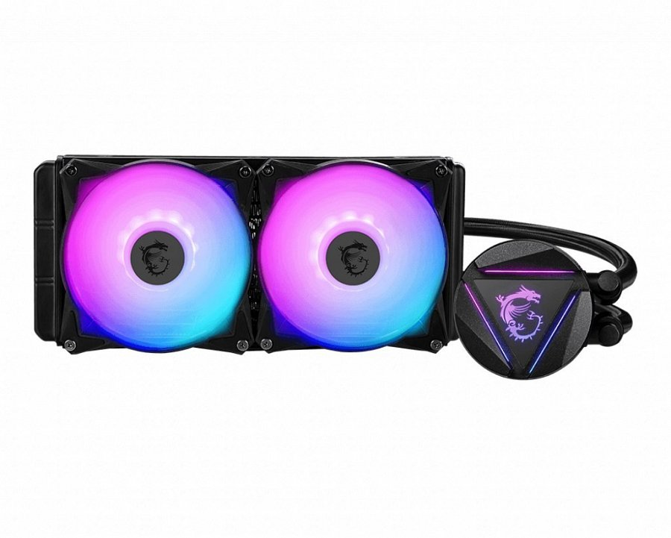
Chłodzenie wodne oferuje całkiem nową jakość chłodzenia, gdyż cały system działa w oparciu o najnowocześniejsze rozwiązania. To właśnie dlatego chłodzenie wodne msi mag coreliquid 240r zadowoli nawet najbardziej wymagających użytkowników. Co wiecej, produkt wykonany jest z wysokiej jakości materiałów, które wpływają na trwałość tegoż modelu. Zależy Ci na utrzymaniu wysokiego stopnia efektywności w kwestii zarówno samego transportu, jak i rozpraszania ciepła?

Chłodzenie wodne msi mag coreliquid 240r a działalność Blackwhite.tv
W takim razie poznaj sklep online Blackwhite.tv, który w ramach swojej działalności oferuje swoim klientom ogromny wybór wyselekecjonowanych podzespołów komputerowych oraz produktów gamerskich i elektroniki. W ofercie sklepu online znajdziemy wspomniane chłodzenie wodne msi mag coreliquid 240r z trójfazowym silnikiem a także inne rozwiązania dla hobbystów oraz profesjonaliztów. Sprawdź Blackwhite Tv już dziś i zaopatrz się w wysokiej jakości rozwiązania.

